Jueves
16
de junio

Tercero de Primaria
Ciencias Naturales

Nuestra eterna compañera

Aprendizaje esperado: explica la secuencia del día y de la noche y las fases de la Luna considerando los movimientos de la Tierra y la Luna.

Énfasis: identifica la Luna como el satélite de la Tierra y conoce sus características.

¿Qué vamos a aprender?

Aprenderás a identificar la Luna como el satélite de la Tierra y conoce sus características.

¿Qué hacemos?

En la sesión anterior comenzaste el fascinante viaje más allá de las nubes, pudiste ver nuestro planeta desde fuera, como uno más de los ocho que componen nuestro sistema solar.

Estamos acostumbrados a aprender todo lo que pasa a nuestro alrededor, pero ya es tiempo de que conozcamos lo que sucede fuera del planeta Tierra.

Para saber de quién hablamos vamos a recuperar lo que escribió el gran Galileo Galilei acerca de ella:
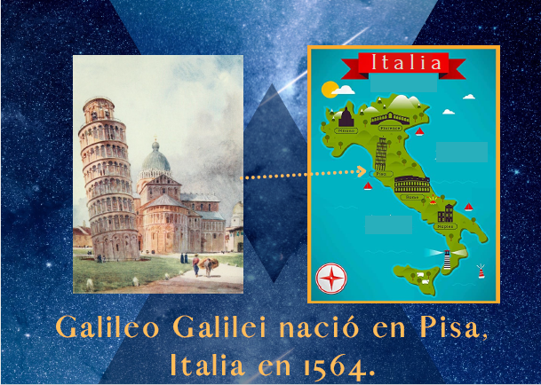

En la ciudad de Pisa, Italia, nació un niño al que sus padres llamaron Galileo.

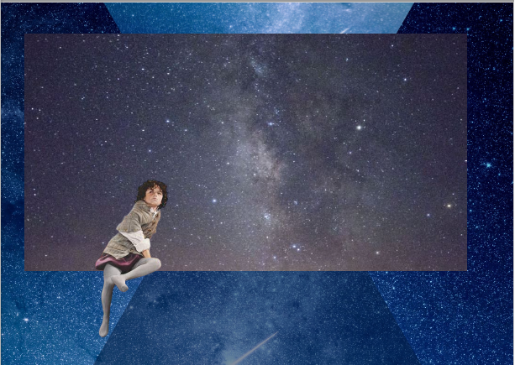

Galileo era casi como cualquier otro niño, solo un poco más curioso que los demás y siempre tenía la mente en las estrellas.

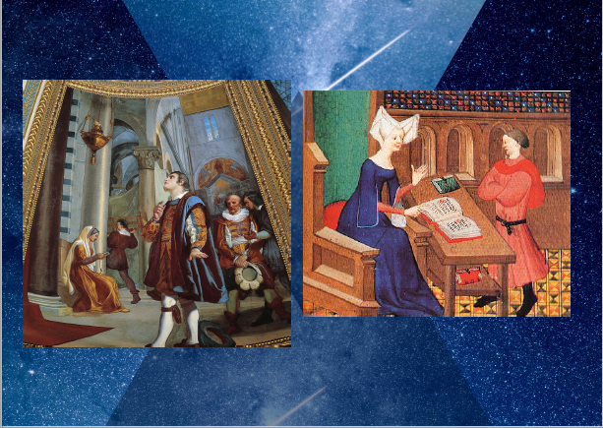

Estudió matemáticas y física y se convirtió en un joven que deleitaba y entretenía a la gente con sus experimentos y geniales observaciones.

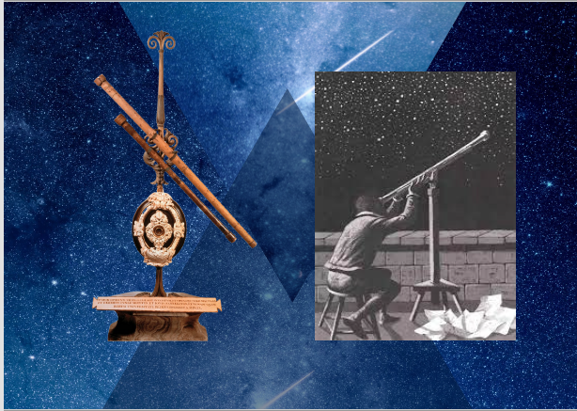

Un día Galileo escuchó hablar de un instrumento que permitía ver objetos muy lejanos.

Averiguó cómo funcionaba y construyó uno para sí mismo. Noche tras noche, Galileo miraba a través de su telescopio y anotaba todo lo que veía.

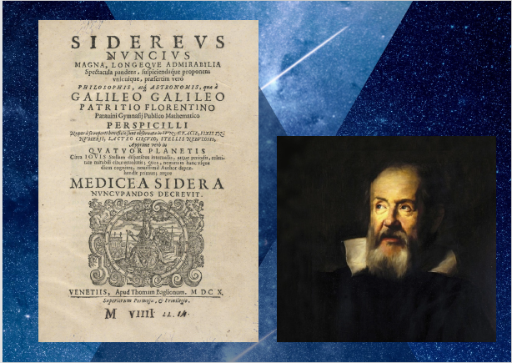

Luego publicó sus observaciones en un libro que tituló:

Mensajero de las estrellas.
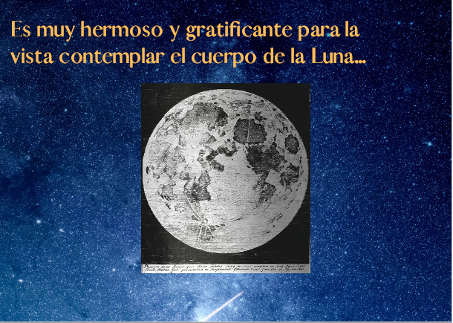

Esto es lo que Galileo Galilei escribió sobre la Luna: Es muy hermoso y gratificante para la vista contemplar el cuerpo de la Luna.

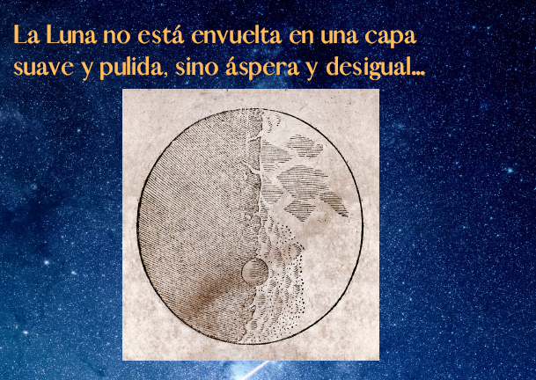

La Luna no está envuelta en una capa suave y pulida, sino áspera y desigual.

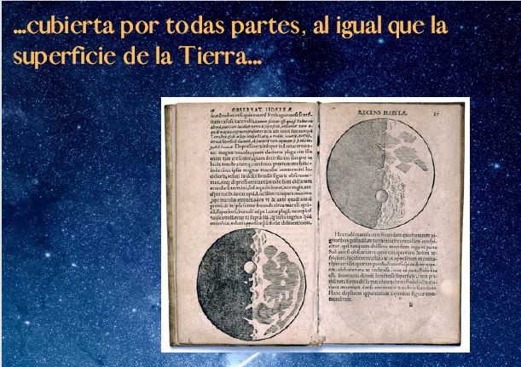

Cubierta por todas partes, al igual que la superficie de la Tierra.

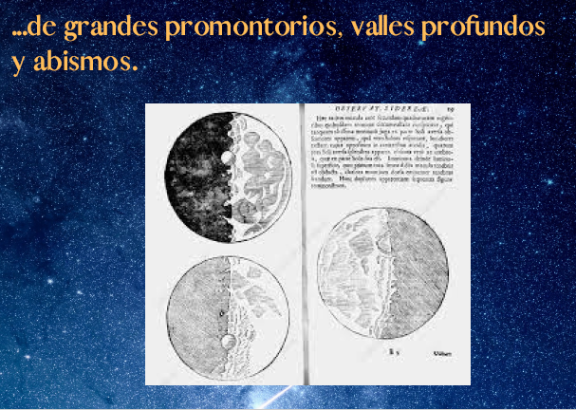

De grandes promontorios, valles profundos y abismos.

¿Te imaginas la emoción de descubrir todo un universo a través de un telescopio?

¿Escuchaste a lo largo de la historia a quién se refería?

Se refería a la Luna.

La Luna es el único satélite natural de la Tierra, digo único porque en nuestro sistema solar hay más de 200 satélites, Mercurio y Venus son los únicos planetas que no tienen lunas, la presencia de lunas tiene un gran efecto en los planetas.

Todos estamos familiarizados con la Luna y sabemos algo acerca de ella, lo que vamos a hacer es organizar algunas ideas acerca de ella; por un lado, vamos a identificar lo que ya sabíamos y lo que no; y por otro los vamos a acomodar del hecho que consideramos más importante al menos importante.

Así te darás cuenta, ¿Cuánto sabes de la Luna?

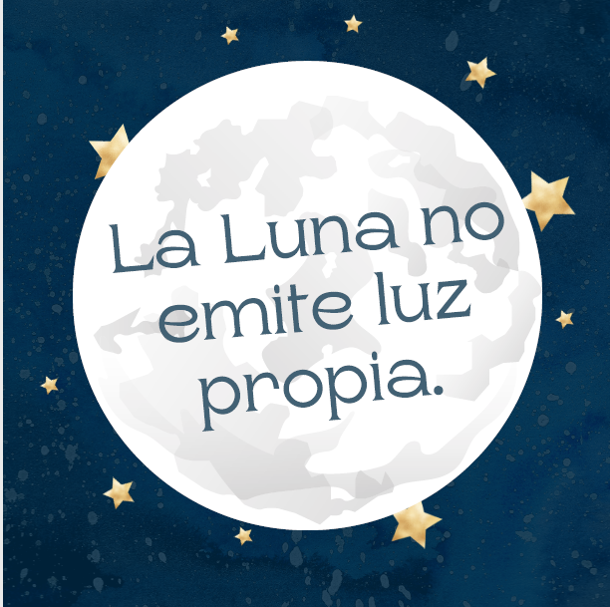
La Luna al tener una superficie formada de polvo y rocas, no emite ningún tipo de luz, sólo la refleja, por lo que nosotros vemos es la luz del Sol reflejada en ella.

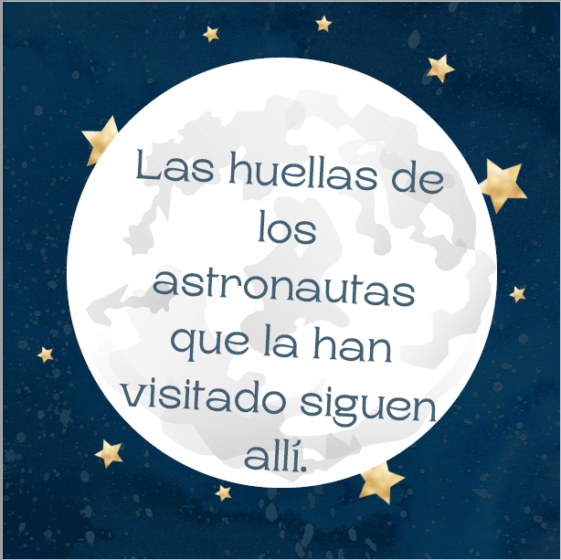

La Luna no tiene una atmósfera como la nuestra, así que no hay clima, ni viento, por eso las huellas de los astronautas que la han visitado, se quedarán ahí miles o millones de años.

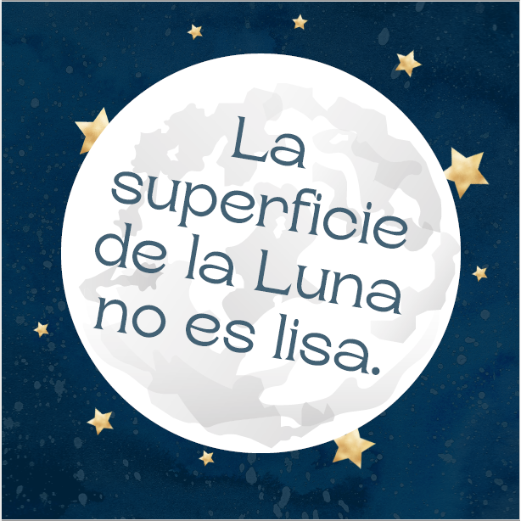

La superficie de la Luna está llena de cráteres, así se le llama a la depresión que se forma por caída la de meteoritos en la superficie de la Tierra (sí, aquí también han caído meteoritos) y de la Luna. La Luna también tiene montañas y valles.

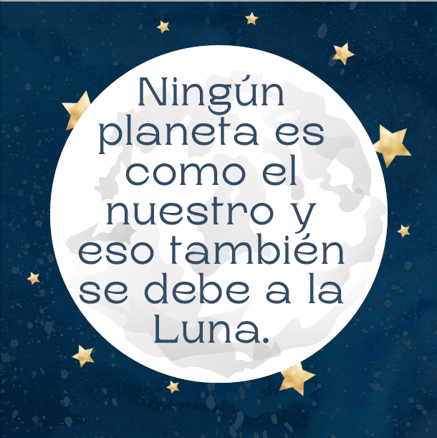

La Luna no tiene una atmósfera que la protege como la Tierra, por eso recibe más golpes de meteoritos que nosotros.

La Tierra parece tener una compañera que estabiliza su eje de rotación; además, la protege de choques en el espacio.

El choque que dio lugar al sistema Tierra-Luna pudo tener importancia para la eliminación de una atmósfera que sería altamente densa, como la de Venus.

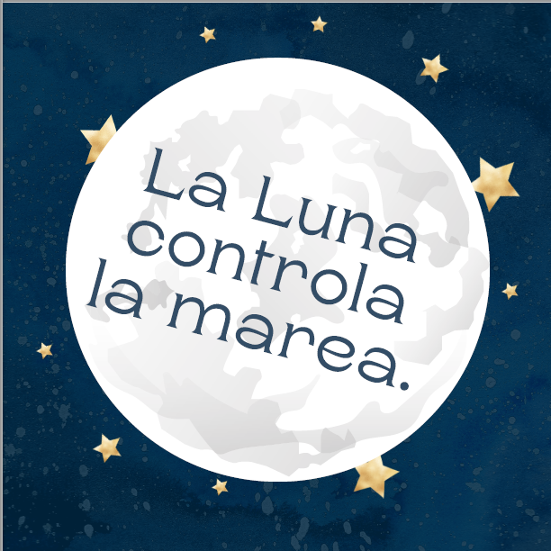

La Tierra y la Luna ejercen la una sobre la otra una atracción irresistible que les permite desplazarse incansablemente en el cielo. Una de las consecuencias más visibles de esta atracción es el movimiento de los océanos llamado “mareas”.

Cada 12 horas el agua del mar baja, mostrando una ancha franja de arena o de rocas y después sube ocultándolas.
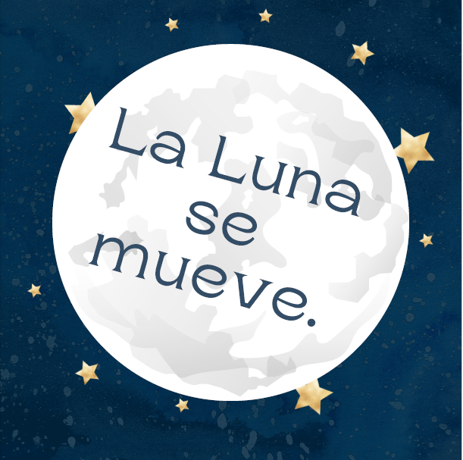

Contrario a lo que vemos en el Universo todo se mueve. La Luna tiene dos movimientos: gira sobre sí misma y también gira alrededor de la Tierra, la duración del movimiento es de 28 días. Como tarda en dar una vuelta sobre su eje el mismo tiempo que tarda en dar una vuelta alrededor de la Tierra siempre nos muestra la misma cara.

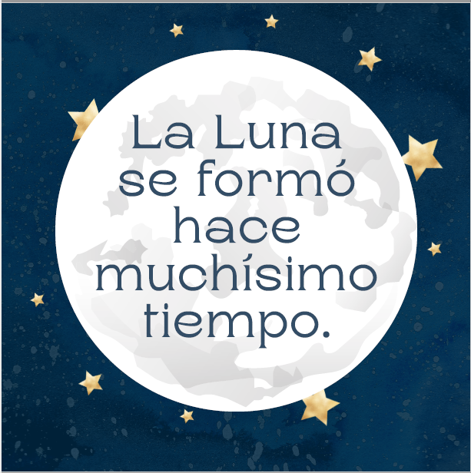

La teoría sobre la formación de la Luna dice que, hace miles de millones de años, un objeto más o menos del tamaño de Marte chocó con la Tierra y, como consecuencia del impacto, una gran cantidad de material salió despedida al espacio.

Con el paso del tiempo, ese material de rocas se fue aglomerando hasta formar nuestro satélite natural.

¿Sabías estos datos sobre la Luna?

Te imaginabas que dependiéramos tanto de ella, la vemos la mayoría de las noches y no sabemos que nos ayuda a detener los golpes de otros meteoritos, o que gracias a ella tenemos una atmósfera que nos permite vivir.

Hoy comprobaste que gracias al trabajo de la comunidad científica sabemos bastante acerca de nuestro satélite, pero seguramente falta mucho por saber.

Si te es posible consulta otros libros y comenta el tema de hoy con tu familia.

¡Buen trabajo!

Gracias por tu esfuerzo.

Para saber más:
Lecturas

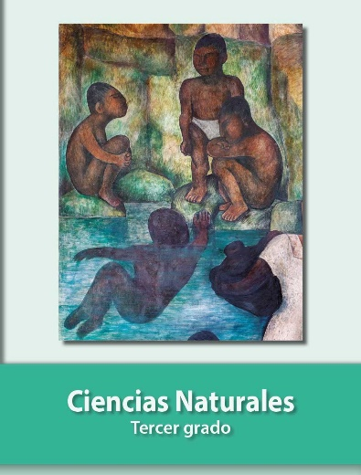
https://libros.conaliteg.gob.mx/20/P3CNA.htm

